Biossorção do corante têxtil azul 5G utilizando o bagaço de malte

Jéssica Caroline Zanette(PIBIC/CNPq/Unioeste), Handria Hariane Piffer, Márcia Teresinha Veit(Orientador), e-mail: marcia_veit@yahoo.com.br

Universidade Estadual do Oeste do Paraná/Centro de Engenharias e Ciências Exatas/Toledo-PR

Grande área e área: Engenharias – Engenharia Química

Palavras-chave: Biossorção, Corante Azul 5G, Bagaço de Malte.

Resumo

O objetivo do trabalho é avaliar a aplicação do bagaço de malte como material adsorvente no processo de adsorção do corante comercial azul 5G. Nos experimentos investigou-se a influência do pré-tratamento químico do bagaço de malte na adsorção do corante e a influência da velocidade de agitação na cinética de adsorção. Em cada experimento, alíquotas foram retiradas e a concentração de corante em solução quantificada mediante a leitura da absorbância em espectrofotômetro. Os resultados obtidos demonstraram que o bagaço de malte, resíduo da indústria cervejeira, pode ser utilizado em lavanderias industriais na adsorção do corante azul 5G de forma eficiente sendo que a quantidade máxima de corante removida foi de 42,37 mg g⁻¹ a 50 ºC e 100 rpm.

Introdução

Na indústria têxtil grande quantidades de água são utilizadas, além de corantes ou pigmentos de cor em seus produtos finais, sendo que muitos desses corantes possuem moléculas de estrutura complexas, as quais são inertes e de difícil degradação (CARDOSO, 2012a). A adsorção é uma técnica eficiente e de baixo custo, que pode empregar vários adsorventes e biossorventes, os quais são de fácil obtenção e existem diversas pesquisas comprovando sua eficiência (OLIVEIRA et al., 2014). O bagaço de malte, também conhecido como borra de cervejaria ou bagaço de cerveja, é um dos resíduos da indústria cervejeira (CARDOSO, 2012b). Nesse sentido, este trabalho teve como objetivo investigar os efeitos do pré-tratamento químico do bagaço de malte, da velocidade de agitação e da temperatura na adsorção do corante Azul Reativo 5G.

Materiais e Métodos

O bagaço de malte utilizado foi cedido por uma indústria cervejeira localizada no Oeste do Paraná - Brasil. Este foi lavado com água corrente, enxaguado com água destilada e seco em uma estufa com circulação forçada de ar a temperatura de 70 ºC por 48 horas. Parte do adsorvente seco foi pré-tratado com solução de HCl 0,1 mol L⁻¹ e outra parte com solução de NaOH 0,1 mol L⁻¹ à temperatura ambiente, sob agitação durante 24 horas, sendo posteriormente cada adsorvente tratado enxaguado sucessivas vezes com água destilada e seco a temperatura de 70 ºC por 48 horas.
O corante utilizado, azul reativo 5G, é produzido pela Texpal Química. No preparo das soluções usou-se água destilada, as concentrações de corante utilizadas nos experimentos foram obtidas a partir de uma solução estoque. Ajustou-se o pH para 3, utilizando-se ácido clorídrico e hidróxido de sódio
A influência do pré-tratamento químico do adsorvente foi investigada com experimento de adsorção do corante reativo empregando o bagaço de malte in natura e pré-tratado, em duplicata e batelada, nas condições de 50 mL de solução de corante, concentração inicial de 175 mg L⁻¹, pH 3, dosagem de adsorvente de 14 g L⁻¹ base seca, temperatura controlada de 30 ºC e velocidades de agitação (shaker) de 100 rpm por 24 horas. As amostras foram retiradas após 24 horas, quantificadas as concentrações de corante em 610 nm e a quantidade de corante adsorvido em equilíbrio (q_{eq}).
Os experimentos de cinética de adsorção do corante foram realizados em duplicata nas mesmas condições do experimento de pré-tratamento, utilizando-se o adsorvente previamente pré-tratado com a solução de HCl 0,1 mol L⁻¹ utilizando-se o shaker nas velocidades de 40, 70 e 100 rpm. Amostras foram coletadas em intervalos de tempo pré-estabelecidos, quantificada a concentração de corante remanescente em solução e, a quantidade de corante adsorvido (q(t)) para cada tempo.
Para determinarem-se as isotermas de adsorção realizaram-se testes em duplicata, onde se colocou em contato 50 mL da solução de corante de diferentes concentrações iniciais (2, 4, 8, 12, 30, 50, 90, 100, 150, 200, 250, 300, 450, 500, 600 e 700 mg/L) com uma dosagem de 14 g L⁻¹ de adsorvente previamente pré-tratado com a solução de HCl 0,1 mol L⁻¹. Os erlenmeyers foram mantidos sob agitação de 100 rpm, pH = 3,0 e temperatura controlada de 30, 40 e 50°C até atingir-se o equilíbrio. Depois de alcançado o equilíbrio (conforme ensaio cinético), a quantidade de corante adsorvida por quantidade de adsorvente (q_{eq}, mg/g) foi calculada.

Resultados e Discussão

O efeito do pré-tratamento do adsorvente bagaço de malte na adsorção do corante azul BF-5G está representado na Figura 1.
Figura 1 - Remoção de corante pelo bagaço de malte pré-tratado com as soluções de HCl 0,1 mol L⁻¹ e NaOH 0,1 mol L⁻¹ (C_{o} = 175 mg L⁻¹, Dosagem de adsorvente= 14 g L⁻¹, pH≈3, T=30 ⁰C, 100 rpm, Tempo contato 24 h).

Observa-se na Figura 1 que o pré-tratamento da biomassa influenciou de na quantidade de corante removida da solução. Essa remoção foi de 98,72% para o bagaço pré-tratado com HCl, que corresponde a um q_{eq} de 12,32 mg g⁻¹, contra apenas 11,65% (q_{eq} = 1,46 mg g⁻¹) se pré-tratado com a solução de NaOH. ZANETTE et al. (2015) obtiveram uma remoção de 91,8% do mesmo corante empregando o bagaço de malte in natura. Devido a maior eficiência de remoção do corante obtida para o bagaço de malte pré-tratado com HCl, este material adsorvente foi utilizado nos subseqüentes ensaios cinéticos e de equilíbrio.
As cinéticas de adsorção do corante azul BF-5G utilizando-se o adsorvente pré-tratado com a solução de HCl, nas rotações de 40, 70 e 100 rpm e as isotermas de adsorção do corante nas temperaturas de 30, 40 e 50 ºC estão apresentadas na Figura estão apresentadas na Figura 2.
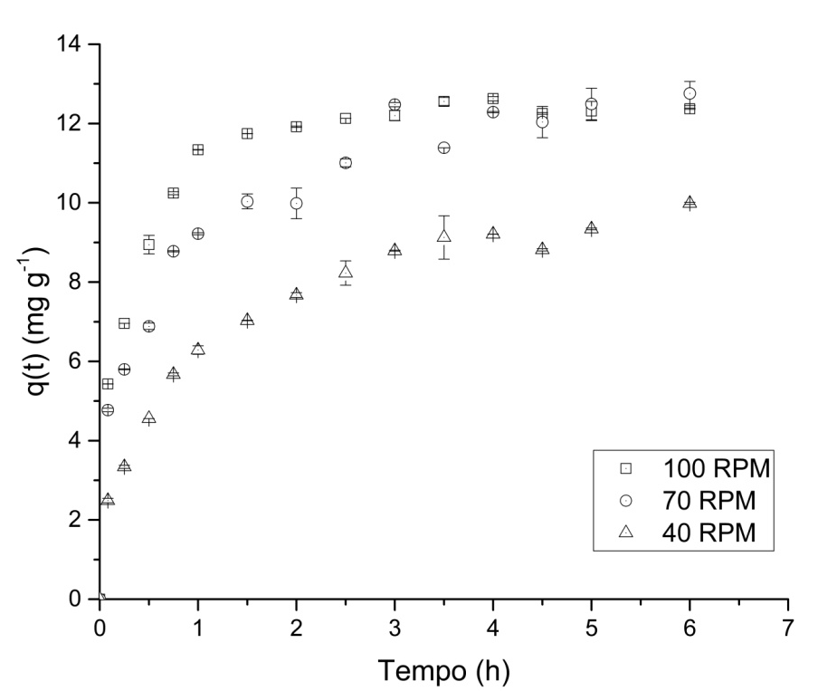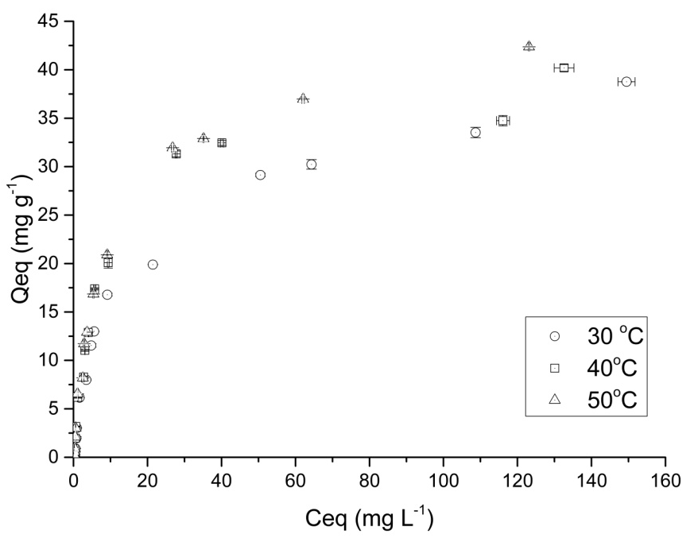
Figura 2 - Cinética de adsorção do corante 5G pelo bagaço de malte nas rotações de 40, 70 e 100 rpm (C_{o}=175 mg L⁻¹, Dosagem de adsorvente= 14 g L⁻¹, pH≈3, 30 ⁰C) (à esquerda). Isotermas de equilíbrio da adsorção do corante reativo BF-5G pelo bagaço de malte (T = 30, 40 e 50 ⁰C; 100 rpm; pH≈3; Dosagem de adsorvente = 14 g L⁻¹)(à direita).
Observando-se a Figura 2 (esquerda), verifica-se que a adsorção do corante reativo azul BF-5G pelo bagaço de malte pré-tratado ocorreu de forma rápida nos primeiros 30 minutos, com 74,8% (q(t) = 8,9 mg g⁻¹), 56% (q(t) = 6,9 mg g⁻¹) e 37% (q(t) = 4,56 mg g⁻¹) de remoção nas velocidades de 100, 70 e 40 rpm, respectivamente. O tempo de equilíbrio do sistema estabeleceu-se em 4 horas para as velocidades de 100 e 70 rpm (q_{eq}=12,46 mg g⁻¹ e 12,28 mg g⁻¹, respectivamente), para 40 rpm, estabeleceu-se em 10 horas (q_{eq}=10,8 mg g⁻¹). Isso ocorre devido à maiores velocidades de agitação diminuírem a resistência a transferência de massa que ocorre na camada limite do adsorvente.
Na Figura 2 (direita), observa-se que as isotermas de adsorção demonstram que a capacidade de adsorção aumenta com o aumento de temperatura e com o aumento da concentração de corante no equilíbrio até atingir certa estabilidade em C_{eq} igual a 147,87 mg L⁻¹, 130,7 mg L⁻¹ e 123,23 mg L⁻¹ com uma remoção de 78,62 % (q_{eq} = 38,78 mg g⁻¹), 81,03% (q_{eq} = 40,20 mg g⁻¹) e 82,39% (q_{eq} = 42,37 mg g⁻¹), nas temperaturas de 30, 40 e 50 ºC, respectivamente.

Conclusões

Observou-se que o pré-tratamento químico do adsorvente com solução de HCl aumentou seu poder adsortivo comparado com a utilização do bagaço de malte in natura. O equilíbrio do sistema foi estabelecido em 3 horas de contato biossorvente/corante na velocidade de agitação de 100 rpm. Assim, verificou-se que o bagaço de malte pode ser utilizado como material adsorvente de solução de corante azul reativo 5G com grande eficiência, sendo essa uma ótima maneira de reutilizar um resíduo e diminuir os impactos ambientais.

Agradecimentos

Agradeço a Unioeste pela oportunidade e ao CNPq pelo apoio financeiro.

Referências

Cardoso, F. F. Propriedades de adsorção de água em farinhas mistas de arroz e bagaço de cevada pré-gelatinizadas por extrusão termoplástica. Dissertação de Mestrado. Universidade Estadual de Goiás, 2012a.

Cardoso, N. F. Adsorção de corantes têxteis utilizando biossorventes alternativos. Tese de Doutorado. Universidade Federal do Rio Grande do Sul, 2012b.

Zanette, J. C.; Piffer, H. H.; Juchen, P. T.; Veit, M. T.; Gonçalves, G. C.; Klen, M. R. F. Biossorção do corante têxtil azul 5G utilizando o bagaço de malte. XI Congresso Brasileiro de Engenharia Química em Iniciação Científica. Unicamp-Campinas-SP, 2015.

